Activité : Capacité d’un condensateur
Les condensateurs ont de nombreuses applications, que ce soit dans les ordinateurs, les télévisions ou les téléphones portables. Ils se caractérisent par leur capacité, exprimée en farad (F).

À quoi correspond la capacité d’un condensateur ?

Document 2. Condensateur « fait maison »

On peut réaliser un condensateur de quelques nanofarads en collant deux feuilles de papier d’aluminium de part et d’autre d’un morceau de plastique fin comme celui d’une pochette de plastique.

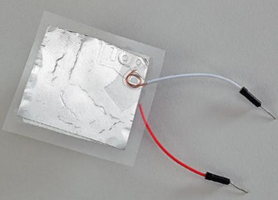

Document 1. Définition de la capacité C
Un condensateur initialement déchargé est branché à un générateur de courant continu d’intensité constante I = 0,50 A. La charge Q est : Q = I⋅Δt
$$\left\{\begin{aligned}Q:charge d^{'}un condensateur \left(C\right) \\ I :intensité traversant le condensateur (A) \\ Δt :durée de charge \left(s\right) \end{aligned}\right.$$
Durant la charge, on mesure la tension $u_{C}$aux bornes du condensateur.
u_{C}​ (V) | 0,1 | 0,5 | 1,0 | 2,0 | 3,0 | 4,0 | 5,0
t (ms) | 0,35 | 1,82 | 3,61 | 7,18 | 10,80 | 14,32 | 18,09
Q et $u_{C}$​ sont proportionnelles, selon : Q = C⋅ $u_{C}$​
$$\left\{\begin{aligned}C :capacité du condensateur \left(F\right) \\ u_{C} : tension aux bornes du condensateur (V)\end{aligned}\right.$$

Document 3. Influence du milieu entre les plaques
On mesure la capacité C pour différents matériaux compris entre des armatures de surface S = 10 cm², distantes d’une longueur e = 1,0 cm.
Matériau | Vide | Téflon | Polypropylène | Verre | Eau
Permittivité $E$ (USI) d'un matériau (x 10⁻¹²) | 8,85 | 18,6 | 19,5 | 42,3 | 695
C (pF) avec 1 pF = 10⁻¹² F | 0,35 | 1,82 | 3,61 | 7,18 | 10,80
Permittivité : Grandeur quantifiable caractérisant un matériau peu conducteur ou isolant.

Document 4. Influence de e et S sur la capacité (voir animation Phet labo du condensateur sur Capacitance)
Compléter les tableaux suivants en utilisant les flèches vertes.

Pour une surface des armatures S = 100 mm²
e (mm) | 2,0 | 4,0 | 5,0 | 6,0 | 10,0
C (p$F)$
Pour une distance entre armatures e = 5,0 mm
S (mm²) | 100 | 150 | 200 | 300 | 400
C (p$F)$

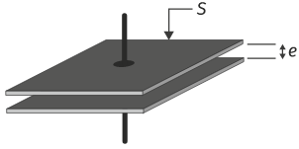

- À l’aide des données fournies dans le document 1 et d’un graphique, déterminer la valeur de la capacité C du condensateur utilisé dans l’expérience.

- À l’aide des données fournies dans les documents 3 et 4, déterminer en justifiant votre réponse la formule permettant de calculer la capacité d’un condensateur parmi les expressions suivantes :
C = $ε$ x S x e C = $ε$ x $\frac{S}{e}$ C = $ε$ x $\frac{e}{S}$ C = $\frac{S}{e × ε}$
Indiquer l’unité de $ε.$

